《忆山河》演武玩法介绍
演武挑战是《忆山河》中的一种PVE玩法。
演武挑战共分为简单，普通，困难，极难以及地狱五个难度。需要玩家们的部曲等级分别到达10级，20级，30级，40级，50级才可开启。每种难度中都有十层关卡需要挑战，全部通过后才能挑战下一级别难度。每日只可选择一种难度进行挑战。玩家每天可以优先打可稳定通关的最高难度，通关难度越高，层数越多则获得的奖励越丰厚。
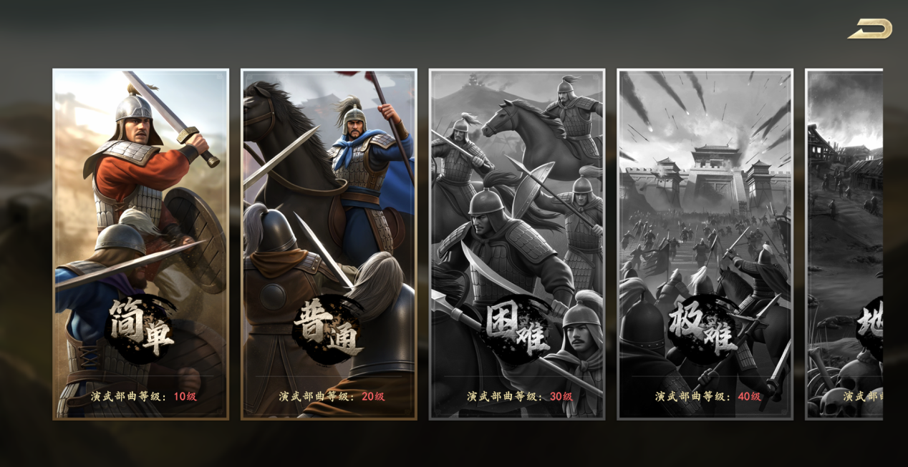

在演武挑战中，玩家们需要派遣五位英雄组成一队，选择合适的兵种以及阵法，来消灭敌方将领及其率领的军队。在演武挑战中，玩家们使用的的皆是自己拥有的英雄，会保留其战技，加点装备和升阶情况；演武挑战的兵力为固定值，只与挑战的层数相关；挑战部曲与敌军部曲只有缘分加成，并无坞堡建筑和兵力加成。
玩家上阵将领尽量选择养成进度高的英雄，搭配阵容时可以注重英雄之间战技的搭配，也需注意缘分羁绊带来的加成，都可以使部队更加强大。此外，在战斗前可以查看地方部队将领的战技及兵种，玩家使用兵种之间的克制关系，如骑兵克制盾兵，盾兵克制弓兵等，也可以更加轻松的击败对手。
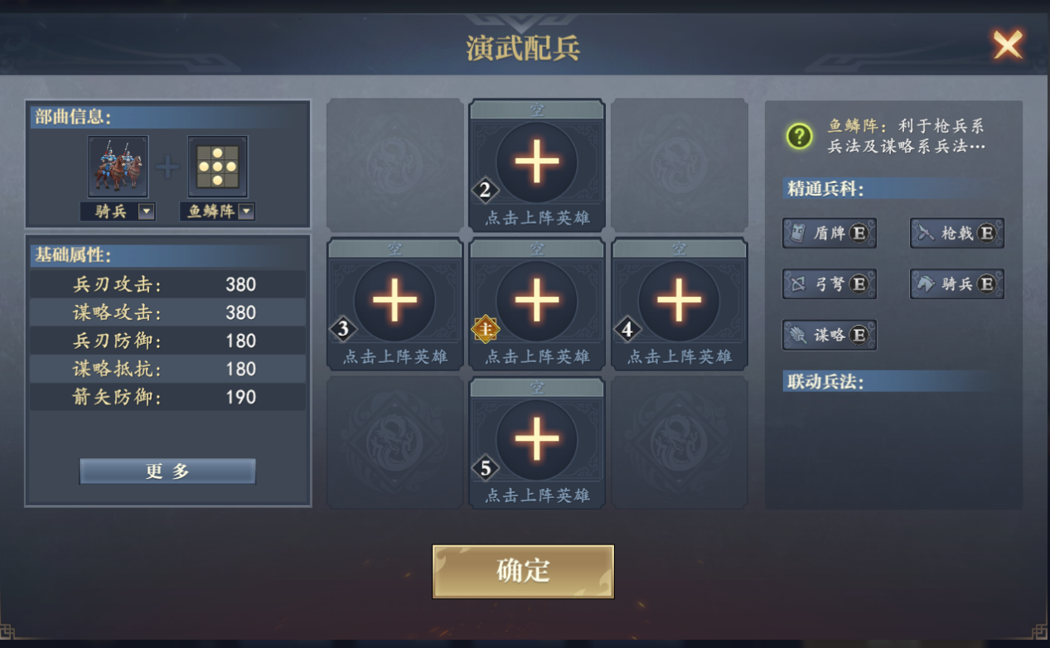

每通过一个关卡都会获得银币，战技点，声望，木材，石料等丰厚奖励。每层关卡若在三次内挑战成功即可获得三倍奖励，五次内挑战成功可获得双倍奖励。争取在三次以内通关可以使得奖励的收益最大。

